**Project_VS 장비 시스템 기획서**

**문서 히스토리**

|  |  |  |  |
| --- | --- | --- | --- |
| **날짜** | **작성자** | **내용** | **관련페이지** |
| 2023.01.18 | 김경연 | 장비 시스템 초안 |  |
| 2023.02.06 | 김경연 | 목차 수정 | 2p |
|  |  |  |  |
|  |  |  |  |
|  |  |  |  |

**목차**

1 문서 개요 3

1.1 기획서 방향 3

1.2 작성 범위 3

2 장비 개요 3

2.1 장비란? 3

2.2 의도와 개발목표 3

3 UI 4

3.1 장비 선택 UI 4

3.2 UI 요소 설명 4

3.3 장비를 장착하지 않았을 때 UI 5

3.4 이미 장착된 장비 알림 UI. 5

3.5 해금되지 않은 컨텐츠 UI 5

3.5.1 장비 슬롯 5

3.5.2 장비 6

4 장비 상세 6

4.1 장비 시스템 구조 6

4.2 장비 슬롯 개방 시스템 6

4.2.1 장비 슬롯 개방 시스템 정의 6

4.2.2 장비 슬롯 개방 시스템 규칙 6

4.3 장비 장착/해제 시스템 7

4.3.1 장비 장착/해제 시스템 정의 7

4.3.2 장비 장착/해제 시스템 규칙 7

4.4 장비 장착/해제, 슬롯 개방 시스템 작동 플로우 8

4.5 장비 해금 시스템 9

4.5.1 장비 해금 시스템 정의 9

4.5.2 장비 해금 시스템 규칙 9

4.6 장비 능력 시스템 9

4.6.1 장비 능력 시스템 정의 9

4.6.2 장비 능력 시스템 규칙 10

# 문서 개요

## 기획서 방향

* Project_VS의 장비 시스템의 기획서를 작성.

## 작성 범위

* 장비 시스템의 UI, 장비 획득, 장착 등의 작동 플로우를 작성한다.
* 장비 UI에 등장하는 액세서리는 액세서리 기획서에서 상세 기획한다.

# 장비 개요

## 장비란?

* 캐릭터가 장착할 수 있는 아이템을 장비라고 한다.
* 장비를 착용함으로써 캐릭터의 전투 플레이를 원활하게 할 수 있도록 돕는다.
* 플레이어가 특정 현상금 미션이나 뽑기 등을 통해 장비를 얻을 수 있게 한다.
* 장비는 고유의 스킬을 가지고 있다.

## 의도와 개발목표

|  |  |
| --- | --- |
| **의도** | **개발목표** |
| 플레이어에게 새로운 플레이 스타일 제시 | 장비를 장착 시 특정 패시브 스킬을 부여해, 기존보다 더 화려한 플레이 가능하도록 한다. |
| 해금 요소를 통해 성취감 증대 | 현상금 미션에서만 얻을 수 있는 장비를  개발한다. |
| 뽑기를 통한 골드 소모 | 뽑기에서 낮은 확률로 장비가 등장하도록 개발한다 |
| 플레이어의 다회차 플레이를 유도 | 장비 슬롯을 2개씩 제작. 일정 숙련도를 넘긴 캐릭터만 장비를 2개씩 장착할 수 있게 개발한다. |

# UI

## 장비 선택 UI

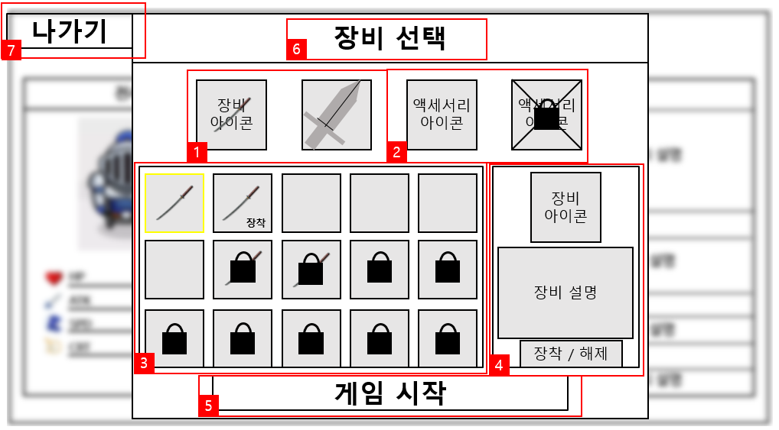

## UI 요소 설명

|  |  |
| --- | --- |
| 번호 | **UI 요소 설명** |
| 1 | 장비 슬롯. 장착한 장비를 보여준다. |
| 2 | 액세서리 슬롯. 장착한 액세서리를 보여준다. //액세서리 기획에서서 상세 정의 |
| 3 | 장비의 목록을 보여준다.  1 ~ 2 UI에서 장비 아이콘(1)을 선택하면 장비의 목록을 보여주고, 액세서리 아이콘(2)을 선택하면 액세서리의 목록을 보여준다.  해금되지 않은 장비는 자물쇠 UI로 덮는다.  장비를 클릭했을 때 해당 장비의 테두리가 노란색으로 표시되어 강조한다.  장착된 장비는 우측 하단에 ‘장착’이라는 문구로 표시한다. |
| 4 | 3번 UI의 장비를 클릭했을 때 선택된 장비의 아이콘, 설명을 보여주며 장착/해제를 할 수 있도록 장착/해제 버튼이 있다.  장착 / 해제 여부는 묻지 않는다. |
| 5 | 장비 선택을 완료한 후 게임을 시작할 수 있도록 게임 시작 버튼을 배치한다.  장비를 선택하지 않으면 게임 시작을 할 것인지 다시 한번 묻는 UI를 띄운다. |
| 6 | 장비 선택의 간판 이미지. |
| 7 | 나가기 버튼. 장비 선택 UI를 종료하고 캐릭터 선택 UI로 돌아간다. |

## 장비를 장착하지 않았을 때 UI

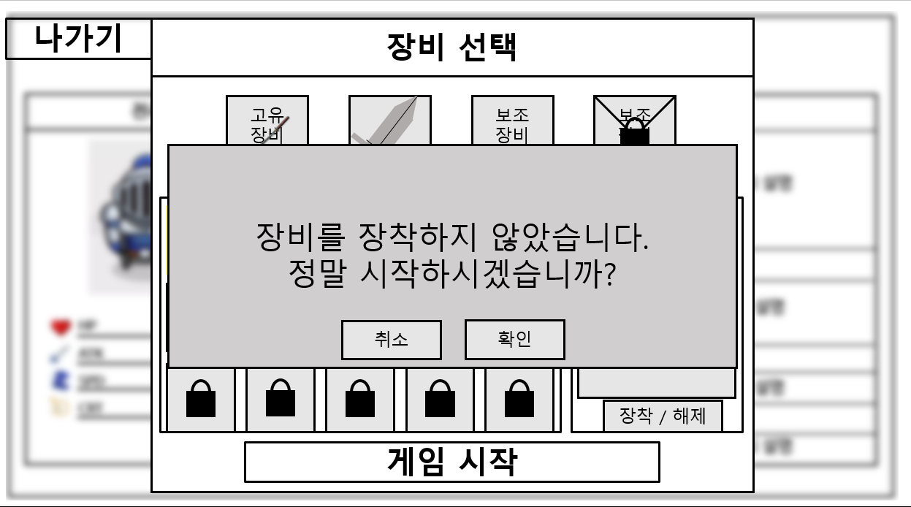

* 장비를 장착하지 않고 게임 시작 버튼을 누르면 등장하는 UI.
* 취소 버튼을 누르면 다시 장비 선택 UI로 돌아가, 장비를 선택할 수 있으며, 확인 버튼을 누르면 그대로 게임이 시작된다.

## 이미 장착된 장비 알림 UI.

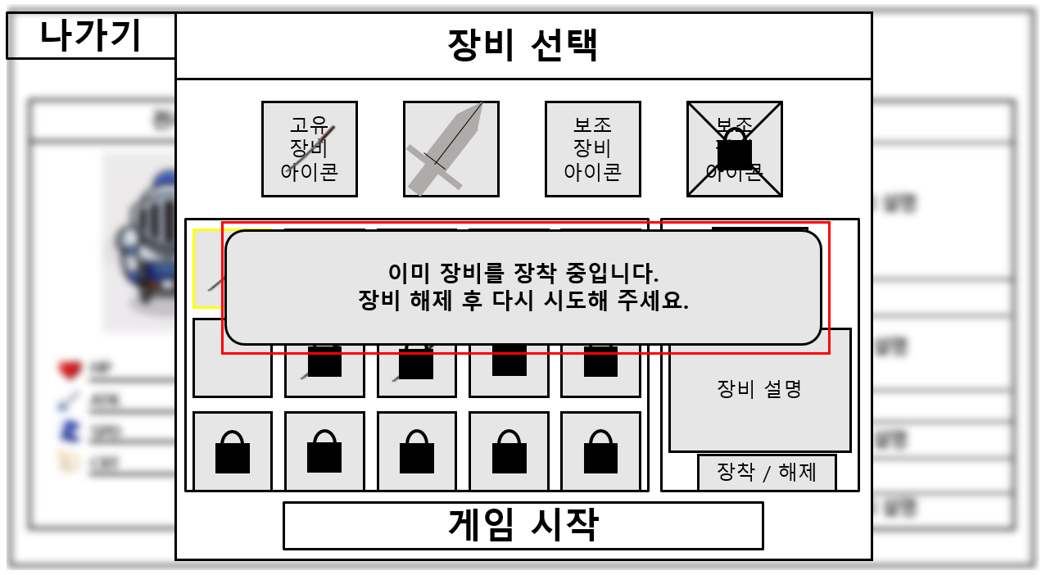

* 이미 장비를 장착하고 있을 때, 다른 장비 장착 시도를 하면 장착되지 않고 UI가 등장.
* 해당 UI는 1초 후에 사라진다.

## 해금되지 않은 컨텐츠 UI

### 장비 슬롯

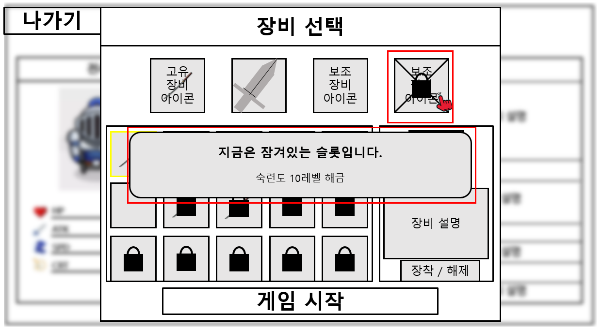

* 처음 장비 슬롯은 장비 슬롯과 액세서리 슬롯 각 1개씩 열려있다.
* 숙련도를 높이면 두 번째 슬롯이 개방되고 장비를 두 개씩 장착할 수 있다.
* 잠긴 장비 슬롯을 클릭하면 해금되지 않은 컨텐츠(장비 슬롯) UI가 등장한다.
* 등장한 UI는 1초 후에 자동으로 사라진다.

### 장비

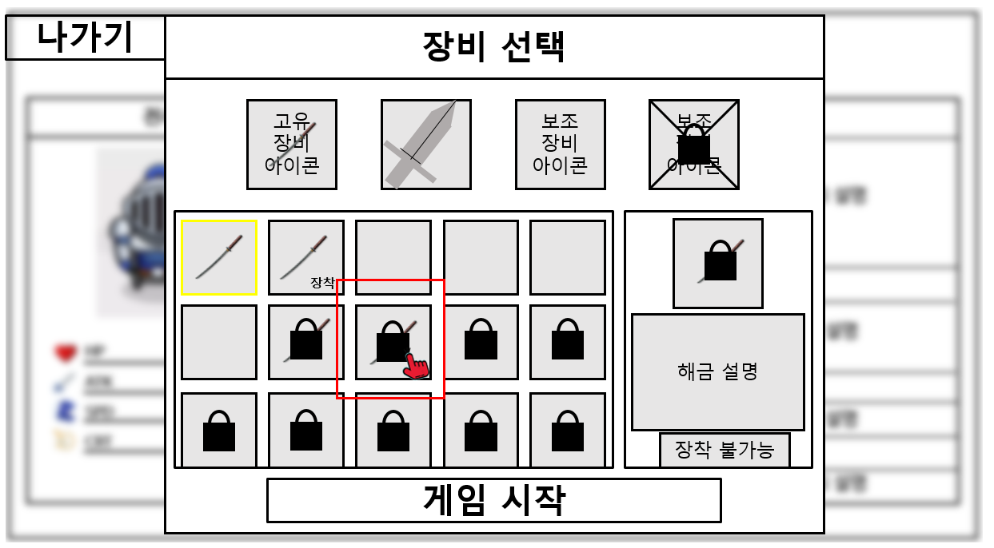

* 해금되지 않은 장비 아이템은 자물쇠 UI로 덮어 장착할 수 없다는 표시를 한다.
* 잠긴 장비를 클릭하면 오른쪽 설명 UI에 해금하기 위해서 필요한 조건을 설명하는 문구가 나온다.
* 장착/해제 버튼은 장착 불가능으로 버튼이 비활성화되어있다.

# 장비 상세

## 장비 시스템 구조

* 장비 시스템은 장비 슬롯 개방, 장착/해제, 장비 해금, 장비 능력 등의 시스템이 있다.

## 장비 슬롯 개방 시스템

### 장비 슬롯 개방 시스템 정의

* 장비의 두 번째 슬롯을 개방하는 시스템이다.

### 장비 슬롯 개방 시스템 규칙

* 장비의 두 번째 슬롯은 처음엔 잠겨있다.
* 캐릭터의 숙련도를 일정 수치까지 올리면 두 번째 슬롯이 자동으로 개방된다.  
  //슬롯의 개방 여부는 캐릭터 테이블.xlsx의 Characater_Table시트에서 확인한다.

If(Character_ProficiencyLevel>=10) {  
 slot=1;  
}

* 두 번째 슬롯은 첫 번째 슬롯과 마찬가지로 장비를 장착할 수 있다.
* 개방되지 않은 슬롯을 클릭하면 해금되지 않은 컨텐츠(장비 슬롯) UI가 등장한다.
* 해금되지 않은 컨텐츠(장비 슬롯)은 등장 후 1초 뒤에 사라진다.   
  //(3.5.1) 해금되지 않은 컨텐츠(장비 슬롯) UI

## 장비 장착/해제 시스템

### 장비 장착/해제 시스템 정의

* 장비를 장착/해제하는 시스템이다..

### 장비 장착/해제 시스템 규칙

* 장비는 모든 캐릭터가 장착할 수 있다.
* 두 개의 슬롯이 개방되어 있을 때 장비는 무조건 첫 번째 슬롯부터 장착한다.
* 이미 장비를 장착하고 있을 때, 다른 장비 장착 시도를 하면 장착되지 않고 이미   
  장착된 장비라는 알림 UI가 등장한다.  
  //캐릭터.xlsx의 stat시트와 연동하여 장착 여부를 판단, 이미 장비가 장착되어 있다면 (3.4) 이미 장착된 장비 알림 UI 등장.
* 장비를 장착하는 방법으론 두 가지가 있는데, 첫 번째 방법은 장비 목록에서 장비를 클릭하고 오른쪽 툴팁에서 장착/해제 버튼을 클릭하는 방법이 있고, 두 번째 방법으로 장비 목록에서 장비를 더블 클릭하는 방법이 있다.
* 반대로 장비를 해제하는 방법도 두 가지가 있는데, 첫 번째 방법은 장비 장착과 마찬가지로 장비 목록에서 장비를 클릭하고 오른쪽 툴팁에서 장착/해제 버튼을 클릭하는 방법이 있고, 두 번째 방법으로 상단의 장비 슬롯을 클릭하면 장착하고 있던 장비를 해제한다.
* 장비를 장착하지 않고 스테이지를 진입하려 시도하면 시작 확인 UI가 등장한다.  
  //(3.3) 장비를 장착하지 않았을 때 UI
* 장비를 장착하면 전투에서 장비 능력 시스템이 적용된다.

## 장비 장착/해제, 슬롯 개방 시스템 작동 플로우

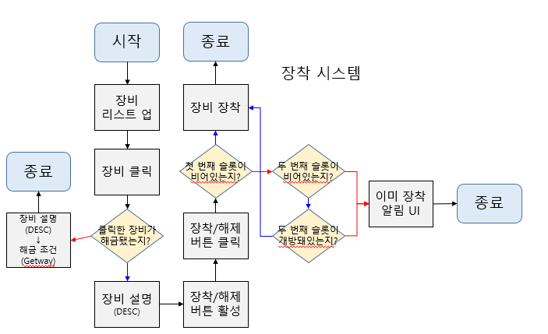

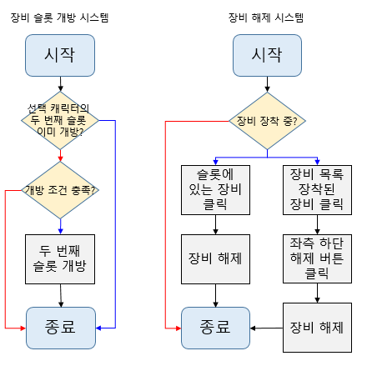

## 장비 해금 시스템

### 장비 해금 시스템 정의

* 잠겨있던 장비를 해금하는 시스템이다.

### 장비 해금 시스템 규칙

* 해금된 장비는 data 시트의 Unlock 값을 1으로 바꾼다.

//장비.xlsx 의 data시트 Unlock 값 0/1 << 0이면 잠김, 1이면 해금

* 해금되지 않은 장비 아이템은 사용할 수 없으며 장비 선택 UI에서 클릭 시 장비   
  설명 대신 해금하는 방법에 대한 설명이 나온다.  
  //장비.xlsx 의 data시트 Unlock 값이 0일 때 Getway의 텍스트 값을 표시, Unlock 값이 1일 때 DESC의 텍스트 값을 표시한다. (Getway : 해금 방법, DESC : 장비 툴팁)
* 또, 장착/해제 버튼이 장착 불가능으로 표기되며 버튼이 비활성화된다.
* 특정 조건(뽑기, 현상금)에 의해서 장비가 해금된다.
* 해금된 장비는 툴팁 변경과 함께 장착/해제 버튼이 활성화된다.
* 해금 시 별도의 이펙트는 없으며, 해금된 장비끼리 위쪽에 정렬된다.  
  //Unlock이 1인 장비를 우선으로 위에 정렬하며, 장비 Id의 값이 적을수록 앞에 배치한다.
* 해금된 장비를 클릭해 툴팁을 볼 수 있는데, 선택된 아이템은 강조하기 위해서 노란색 테두리로 표시한다.   
  //(3.1) UI 3번 좌측 상단 아이템

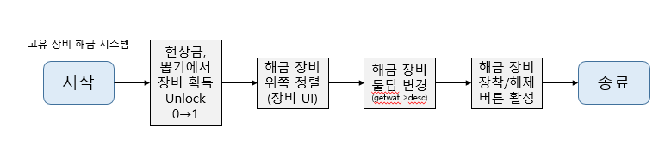

## 장비 능력 시스템

### 장비 능력 시스템 정의

* 장비를 장착했을 때 적용되는 능력 시스템이다.

### 장비 능력 시스템 규칙

* 장착한 장비의 능력을 전투 시스템에 적용한다.
* 장비의 타입은 발동 조건으로 나누어, 패시브 능력과 엑티브 능력이 있다.
* 패시브, 엑티브 여부는 ‘장비.xlsx’ data시트의 type에서 확인한다.
* 패시브는 별도의 발동 조건과 대기시간이 없이 자동으로 적용되는 능력이다.
* 엑티브는 엑티브 스킬 사용 시 적용되는 능력으로, 능력의 지속시간(effect_time)과 재사용 대기시간(effect_cooltime)이 있다.
* 적용되는 효과(effect_type)는 ‘장비.xlsx’의 effect_type시트를 참조한다.